**Віртуальна виставка**

**Моя незалежна Україна!**

**Бібліотека ДНЗ «ПВМПУ» є осередком становлення громадянина-патріота України!**

**До уваги читачів пропонується віртуальна виставка патріотичного спрямування, яка надасть інформацію щодо історії України, її видатних постатей, культури українського народу. Познайомить з поетичними рядками письменників-патріотів..**

**[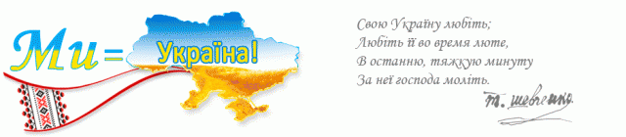](https://2.bp.blogspot.com/-uOVwiLRbxM8/Vi-fiN7IdmI/AAAAAAAAAoI/DVB1QeuDpPU/s1600/0_schevchenko.gif)**

**[](https://2.bp.blogspot.com/-ob1P7rQDiCQ/Vi-fOF_7HtI/AAAAAAAAAoA/4FHRySNEdcM/s1600/01fa686073119a7b9f44aa8b8e48e22b.jpg)**

**[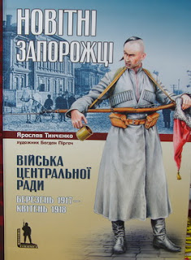](https://4.bp.blogspot.com/-_PlmtjE04zo/Vi8V2UlsHcI/AAAAAAAAAl4/EFl-c1Vxuho/s1600/novitni.jpg)**

**Тинченко. Я.**

**Новітні Запорожці. Війська Центральної Ради, березень 1917-квітень 1918**

**«Новітні Запорожці» — багато ілюстроване видання, присвячене уніформі та регаліям українських збройних сил у 1917-1918 pp. У книжці опубліковано велику кількість рідкісних фото (значну їх частину — вперше), а також оригінальні малюнки-реконструкції уніформ того часу.**

**[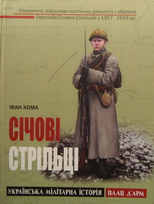](https://4.bp.blogspot.com/-d2GMl48JRkw/Vi8WBeSJIzI/AAAAAAAAAmA/T79wbP0aK6M/s1600/1155.jpg)**

**Хома Іван Ярославович**

**Січові Стрільці. Створення, військово-політична діяльність і збройна боротьба Січових Стрільців у 1917-1919 pp.**

**Книгу присвячено військовому формуванню Січових Стрільців, яке було створене і діяло у складі українських армій за Центральної Ради, Гетьманату та Директорії в 1917—1919 pp. На основі багатого історіографічного і джерельного матеріалу висвітлено створення, організацію командної вертикалі, структуру та всі реорганізаційні процеси. Приділено увагу військово-політичним подіям, які безпосередньо та опосередковано відбувалися за участі стрілецтва і були з ним пов'язані. Розглянуто участь стрільців у боротьбі проти збройної агресії більшовицької Росії, а також протистоянні з російською білогвардійською армією генерала А. Денікіна. Видання розраховане на всіх, хто цікавиться історією України.**

**[](https://2.bp.blogspot.com/-tItlAPAxAnE/VjBlKhFPgQI/AAAAAAAAApc/nPHEf8c0Ils/s1600/124636904_124618086_aHR0cDovL3huLS0tLXl0YmJmY3B6LmNvbS51YS91cGxvYWQvZ2lmL3VrcmFpbmVfbG92ZV9mbGFnMS5naWY.gif)**

**[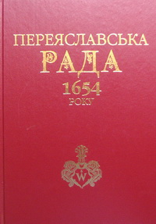](https://1.bp.blogspot.com/-vsx196VoMdg/Vi8WhUqaCwI/AAAAAAAAAmY/W7Uwf7Ng9lo/s1600/1358.jpg)**

**Г. Сохань, Я. Дашкевич, І. Гірич та Ін.**

**Переяславська рада 1654 року (Історіографія та дослідження)  
"Збірник "Переяславська рада 1654 року висвітлює проблематику українсько-московської угоди, укладеної в результаті січнево-березневих переговорів 1654 р. між Богданом Хмельницьким і московським царем Олексієм Михайловичем. Перша частина видання містить передруки праць української історіографії та публіцистики останньої чверті XIX - 70-х років XX ст. До другої частини ввійшли наукові дослідження сучасних істориків - огляди української, російської, польської та англомовної історіографії«, статті про Переяславську раду, її причини та наслідки. Науковими аргументами ще раз спростовується т. зв. переяславська легенда про добровільне входження України до складу Московської держави як вияв "споконвічної мрі* українського народу до "возз'єднання" Русі Московський напрямок дипломатії Богдана Хмельницького мав такий самий зміст, як і турецько-кримський, шведський, семигородський та ін. Основним завданням української політики того часу був пошук сильного військового союзника у боротьбі з Річчю Посполитою за об'єднання всіх етнічних українських земель в державно-адміністратманси устрої Війська Запорозького.**

**Для науковців, студентів, викладачів та всіх, хто цікавиться історією.**

**[](https://4.bp.blogspot.com/-KRhh7Y9DT-w/VjBk3dvZfLI/AAAAAAAAApM/eAgsGqHzbGY/s1600/87904411.jpg)**

**[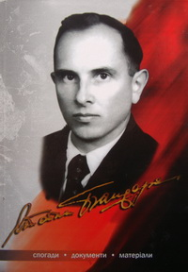](https://1.bp.blogspot.com/-47EmXT2Q3Ao/Vi8Wy9VY66I/AAAAAAAAAmg/RsnHrhomE3E/s1600/5056.jpg)**

**Посівнич Микола (упорядник)**

**Життя і діяльність Степана Бандери: документи й матеріали. Видання третє**

**Життя і діяльність Степана Бандери: документи й матеріали. Видання третє, доповнене / Редактор і упорядник Микола Посівнич. - Тернопіль: Астон,**

**2011. - 496 с., іл.**

**Пропоноване видання присвячене життю та діяльності Провідника українського визвольного руху Степана Бандери в 1920-х — 1950-х роках. На основі спогадів та документів у книзі висвітлено боротьбу Організації Українських Націоналістів, показано роль ОУН та її лідера у тогочасних суспільно-політичних процесах в Україні. Крім того, тут читач зможе довідатися про родинне, шкільне, студентське оточення, в якому формувався майбутній Голова проводу ОУН.**

**Опубліковано ряд важливих матеріалів і документів про життя і діяльність Степана Бандери на еміграції та на чолі Проводу ОУН.**

**Видання доповнюють біографічні відомості про діячів визвольного руху, а також вибрана бібліографія про Степана Бандеру.**

**Для науковців та широкого кола читачів.                           
                 [](https://4.bp.blogspot.com/-UI8JId-qyiI/VjBkZ8xW2AI/AAAAAAAAAo4/6E19llceCiY/s1600/_001.gif)**[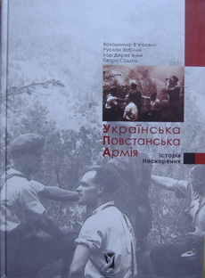](https://3.bp.blogspot.com/-1Q0RRCdmtK0/Vi8VmWh1PuI/AAAAAAAAAlw/W34RGE_zzfo/s1600/1233.jpg)

**В'ятрович В., Забілий Р., Дерев'яний І., Содоль П.**

**Українська Повстанська Армія. Історія нескорених (3-тє видання)**

**Серед великої кількості літератури, присвяченої діяльності УПА, ця книга претендує на особливе місце: тут читач знайде структурований і лаконічний виклад історії повстанської боротьби. Видання проілюстроване великою кількістю унікальних фотографій, документами і свідченнями учасників. Специфіка кількарівневого тексту допоможе читачеві побачити цілісну картину повстанського руху, зрозуміти його місце і роль в українській та світовій історії.**

**Для якнайширшого кола читачів.**

**[](https://4.bp.blogspot.com/-_PlmtjE04zo/Vi8V2UlsHcI/AAAAAAAAAl4/EFl-c1Vxuho/s1600/novitni.jpg)**

**Тинченко. Я.**

**Новітні Запорожці. Війська Центральної Ради, березень 1917-квітень 1918**

**«Новітні Запорожці» — багато ілюстроване видання, присвячене уніформі та регаліям українських збройних сил у 1917-1918 pp. У книжці опубліковано велику кількість рідкісних фото (значну їх частину — вперше), а також оригінальні малюнки-реконструкції уніформ того часу.**

**[](https://4.bp.blogspot.com/-d2GMl48JRkw/Vi8WBeSJIzI/AAAAAAAAAmA/T79wbP0aK6M/s1600/1155.jpg)**

**Хома Іван Ярославович**

**Січові Стрільці. Створення, військово-політична діяльність і збройна боротьба Січових Стрільців у 1917-1919 pp.**

**Книгу присвячено військовому формуванню Січових Стрільців, яке було створене і діяло у складі українських армій за Центральної Ради, Гетьманату та Директорії в 1917—1919 pp. На основі багатого історіографічного і джерельного матеріалу висвітлено створення, організацію командної вертикалі, структуру та всі реорганізаційні процеси. Приділено увагу військово-політичним подіям, які безпосередньо та опосередковано відбувалися за участі стрілецтва і були з ним пов'язані. Розглянуто участь стрільців у боротьбі проти збройної агресії більшовицької Росії, а також протистоянні з російською білогвардійською армією генерала А. Денікіна. Видання розраховане на всіх, хто цікавиться історією України.**

**[](https://2.bp.blogspot.com/-tItlAPAxAnE/VjBlKhFPgQI/AAAAAAAAApc/nPHEf8c0Ils/s1600/124636904_124618086_aHR0cDovL3huLS0tLXl0YmJmY3B6LmNvbS51YS91cGxvYWQvZ2lmL3VrcmFpbmVfbG92ZV9mbGFnMS5naWY.gif)**

**[](https://3.bp.blogspot.com/-LJv3lpZD0I4/VjH3YjD9IOI/AAAAAAAAAps/Xi-248e_L9Q/s1600/0_8ba92_85fd1945_orig.png)**

**Люби свій край**

**Люби свій край моя дитино,**

**Бо тут з’явився ти на світ.**

**Це місце зветься Україна!**

**І звідси ти почнеш політ.**

**Тут пісня мами колискова,**

**Чарівна казка перед сном.**

**І наймиліша рідна мова,**

**Калина й мальви під вікном.**

**А на високій тополині**

**Лелеки лагідна сім’я.**

**І небеса високі сині,**

**І ніжна пісня солов’я.**

**Люби свій край, моя дитино,**

**Тут з під верби джерельце б’є,**

**Це найдорожче, що в нас є!**

**Надія Красоткіна**

**[](https://4.bp.blogspot.com/-Wel3Dg09KBM/VjBkvOwufXI/AAAAAAAAApE/sHYMDgwVzrM/s1600/0_c2b94_93fa603d_XXXL.png)**

**[](https://2.bp.blogspot.com/-Ks1mBZuR0yU/Vi9UAvD14UI/AAAAAAAAAng/fL5JAD9sxZk/s1600/20bee5e43893d8f9797bb006c6628abd.gif)**

**[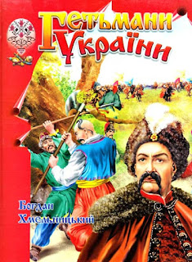](https://3.bp.blogspot.com/-iA9kOvi3Idc/Vi9PkMnzLRI/AAAAAAAAAnU/oXfCXBihmKQ/s1600/966799158.jpg)**

[**УКЛАДАЧ ТОВСТИЙ В**.](https://knygy.com.ua/index.php?searchstring=%D0%A3%D0%BA%D0%BB%D0%B0%D0%B4%D0%B0%D1%87%20%D0%A2%D0%BE%D0%B2%D1%81%D1%82%D0%B8%D0%B9%20%D0%92.)

**Гетьмани України: Богдан Хмельницький**

**Книга присвячена тим, хто з сивої давнини боровся за незалежність України — людям, які вражають своїм сильним духом, відданістю батьківщині. Перед читачем серед багатьох інших постануть історичні постаті гетьманів Михайла Дорошенка, Івана Сулими і талановитого державного діяча і дипломата, який відбудував державу в Україні, що триста років була під пануванням Литви і Польщі, — Богдана Хмельницького. На читача чекає багато цікавих історій, які хвилюють своєю щирістю і проникливістю.  
Для дітей шкільного віку.**

**[](https://1.bp.blogspot.com/-c2vldyICISM/VjH7nNOfzNI/AAAAAAAAAqA/WUP0tbXbM7A/s1600/getImage+(38).jpg)**

**[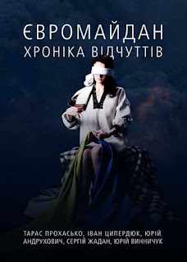](https://1.bp.blogspot.com/-nNCWvrcZiRQ/Vi9IioKZSpI/AAAAAAAAAm8/YgEf0KPhBIQ/s1600/2_107.jpg)**

**«Євромайдан. Хроніка відчуттів» —   
це колекція текстів Тараса Прохаська, Івана Ципердюка, Юрія Андруховича, Сергія Жадана та Юрія Винничука, видана літературною агенцією Discursus. Есеї, які увійшли до книжки, писалися від самого початку Євромайдану — з кінця листопада і публікувалися на сайті ТСН та в газеті «Галицький кореспондент». Ідея обкладинки — Оксани Галушки. Її втілювали модель Іванна Берчак, фотографи Юрій Бакай та Ярема Проців, а також дизайнер Микола Шкварок. На фото — дівчина, яка навіть із зав’язаними очима, таки зшиває національний прапор червоною ниткою, що символізує цілісність України за будь-яких обставин.**

**[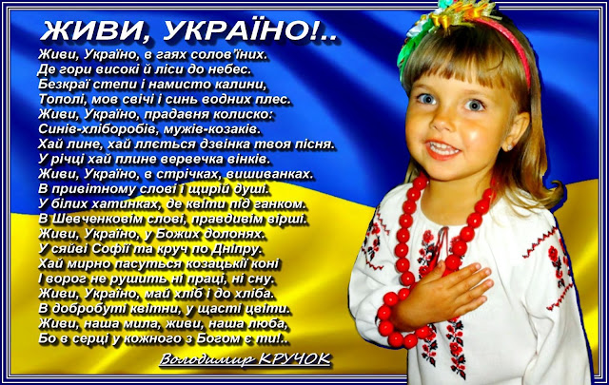](https://1.bp.blogspot.com/-MDtxojXVj6U/VjH8WrWgF6I/AAAAAAAAAqI/ZNqWiDAhaag/s1600/image+(20).jpg)**

**[](https://1.bp.blogspot.com/-xcMT1bGNe8I/Vi-gJSFsmvI/AAAAAAAAAoY/_yWyNSxjOa4/s1600/stick_figure_drawing_one_check_mark_nonlooping.gif)[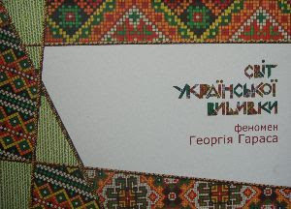](https://2.bp.blogspot.com/-A8C8KllTUy4/Vi8WV0o9SgI/AAAAAAAAAmQ/XmggcjnfUvs/s1600/5467.jpg)**

**Гарас Г.**

**Світ української вишивки. Феномен Георгія Гараса (Альбом вишивок)**

**Українське народне мистецтво широко відоме як один з найпотужніших феномені» світової культури. Чи ие найбільшої слави воно набуло завдяки унікальному традиційному орнаменту і вишивці, як його прикладному втіленню. Проте у двадцятому столітті народне мистецтво персоніфікувалось, і продовжувачі його традицій ставали обдаровані талантом майстри, що пропускали через свою душу та руки народний світогляд, характер та образний світ.**

**Увазі шанувальників мистецтва представлена збірка кращих робіт видатного українського митця, одного з кращих майстрів народної вишивки другої половини минулого сторіччя Георгія Тараса (1901-1972 pp.). Найповніша за обсягом та перша за період незалежності книга розкриває духовний світ майстра прослідовує, естетичиу генеалогію його творчості, демонструє багатогранність творчих пошуків та засвідчує масштаби впливу на послідовників в Україні та за кордоном.**

**Народжений на Буковині, Георгій Гарас не лише успадкував різноманітну традицію народної вишивки регіону, але й збагатив її новаторськими ідеями. Завдяки винятковому таланту, всупереч життєвим негараздам та неприхильності радянської влади, митець створив власний стиль орнаментування, здобув вагомий авторитет серед сучасників та суттєво розширив популярність української вишивки не лише в Україні, але й поза її межами.**

**У вступній частині книги викладено біографію художника, детально проаналізовано естетичні та духовні витоки його творчості, а також розказано про історію створення музею творчості майстра.**

**У головній частині книги представлено зразки вишивок, які охоплюють весь творчий період Георгія Гараса та у такому обсязі зібрані вперше.**

**мій вернісаж**

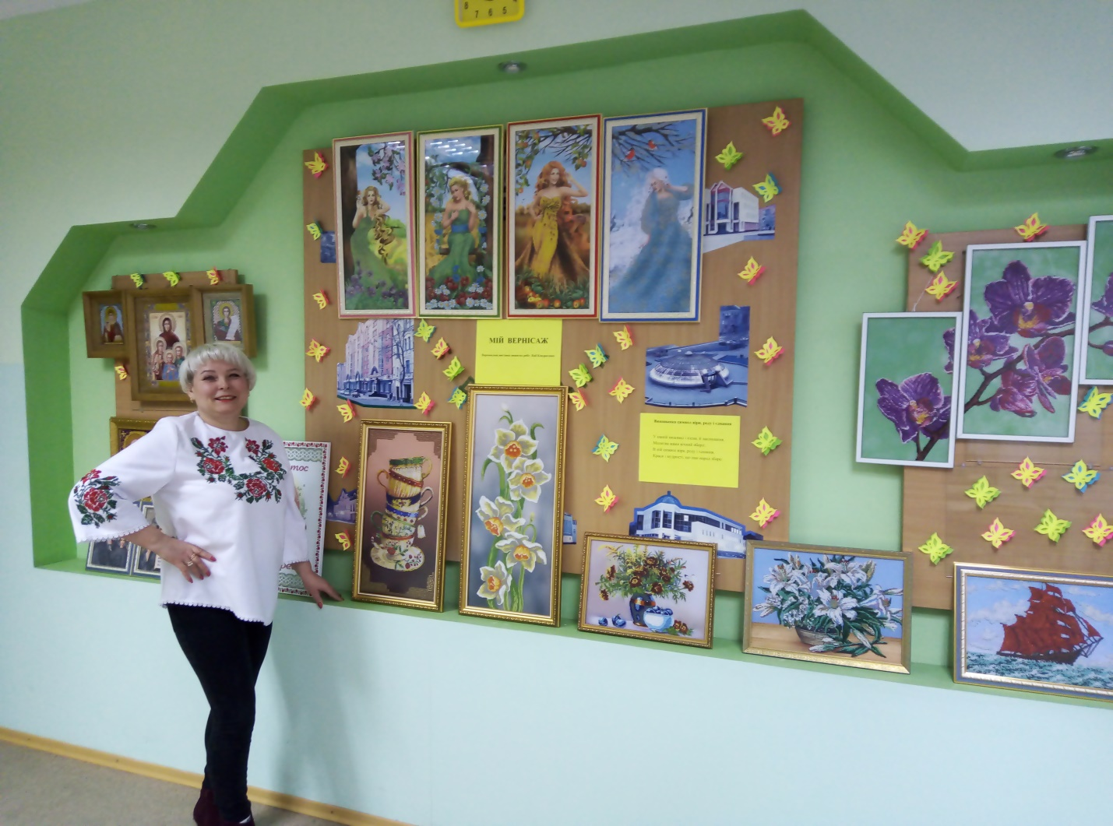

**[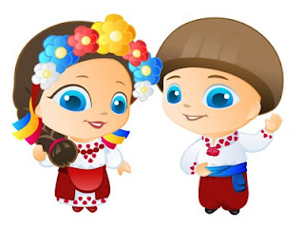](https://3.bp.blogspot.com/-Lltezx0a--4/VjIC-fD8GeI/AAAAAAAAAq4/73hmDSBGnG8/s1600/1301043637_0.jpeg)**

**[](https://2.bp.blogspot.com/-4WPNKNT1r4w/Vi-h_XWBthI/AAAAAAAAAok/lB5eOu6-aGY/s1600/92885531.jpg)[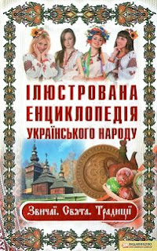](https://1.bp.blogspot.com/-BBANgpXhPIQ/Vi9JnZ8pJZI/AAAAAAAAAnE/Bh23njFnBVk/s1600/130914142011186753_f0_0.jpg)**

**Енциклопедія охоплює широкий пласт культури   
українського народу: побут, страви та напої, основні промисли й види дозвілля, традиційний одяг, взуття і прикраси із різних куточків нашої країни.**

**[](https://4.bp.blogspot.com/-K9ghJd2VpGE/VjH_nC0xlXI/AAAAAAAAAqc/B3uaAaAPhE0/s1600/TNL4spscIlY.jpg)**

**ЧИТАЙ І ПІЗНАВАЙ!**